1. 회원가입

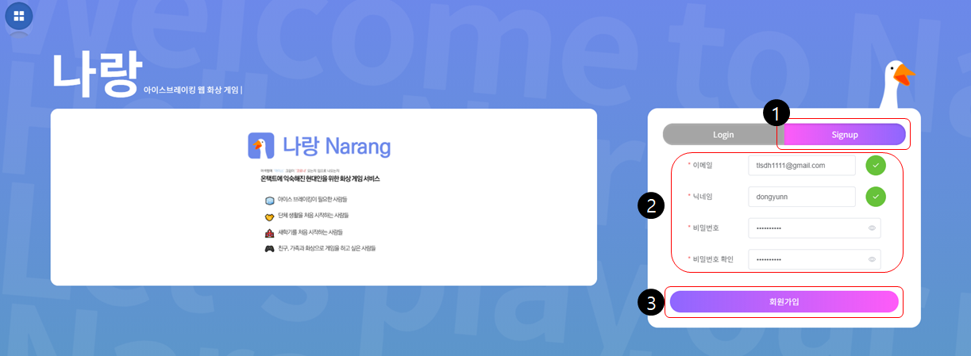

1. 메인화면에서 Signup 버튼을 통해 회원가입 절차를 밟을 수 있다.
2. 로그인 시 ID로 활용할 이메일과 서비스 이용 시 자신을 표현할 닉네임을 등록하며 각각 중복 확인을 해야한다. 또한 비밀번호는 영어 + 숫자 + 특수문자를 포함한 9글자로 해야하며 비밀번호 확인 과정을 거쳐야한다.
3. 회원가입 버튼을 통해 회원가입을 완료할 수 있다.
4. 로그인

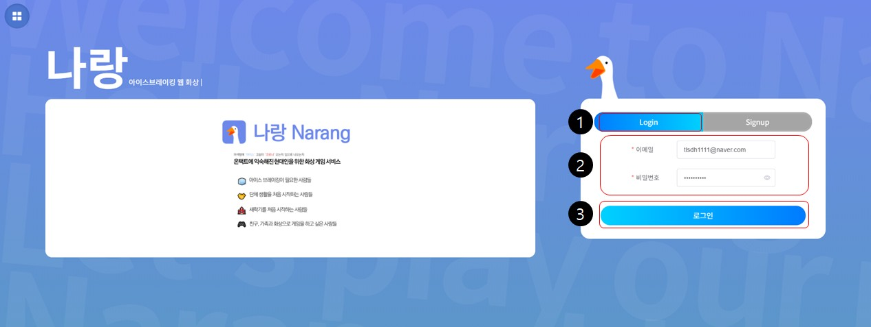

1. 메인화면에서 Login 버튼을 통해 로그인을 할 수 있다.
2. 회원가입 때 설정한 이메일과 비밀번호를 입력한다.
3. 로그인 버튼을 통해 로그인을 할 수 있다.
4. 로그인 완료 시 화면

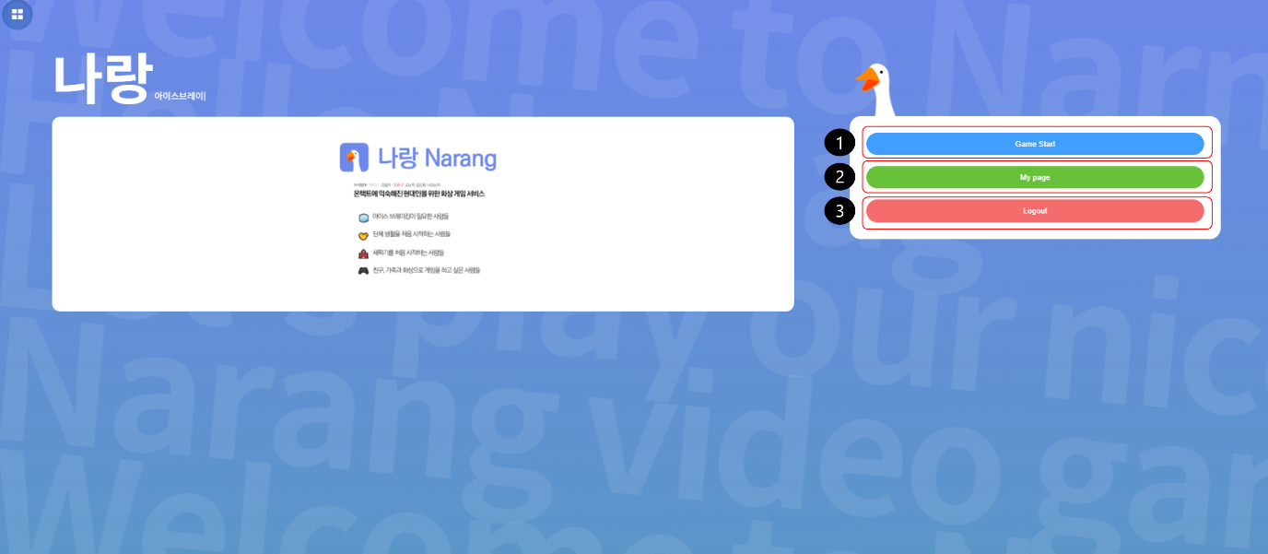

1. Game Start 버튼을 통해 게임을 진행 할 수 있는 로비로 이동할 수 있다.
2. My page 버튼을 통해 내 정보를 조회할 수 있다.
3. Logout 버튼을 통해 로그아웃을 할 수 있다.
4. 메인화면에서 My page 버튼 클릭 시 화면

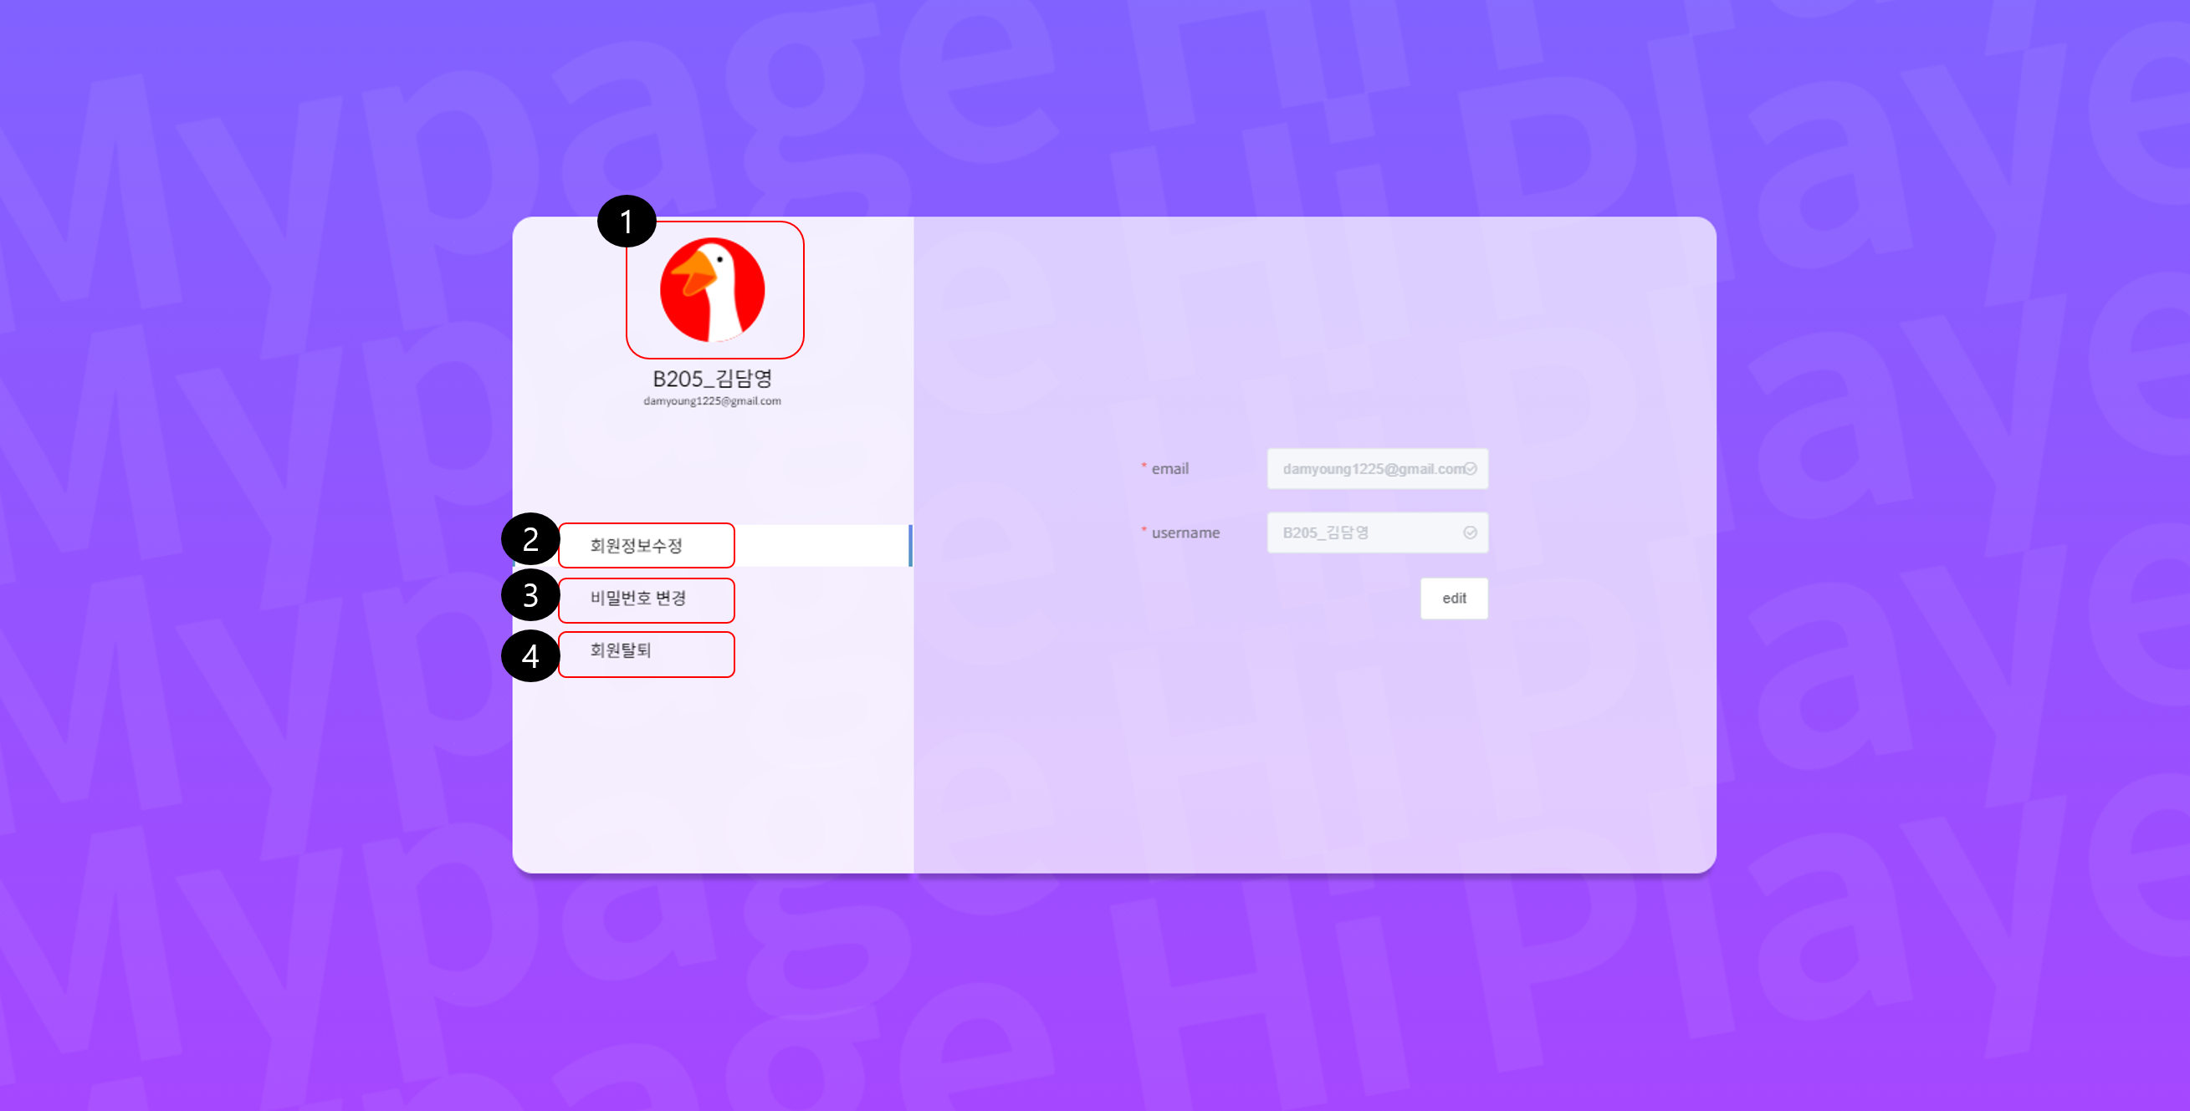

1. 사진을 클릭시 프로필 사진 업로드 또는 삭제할 수 있는 화면이 나온다.

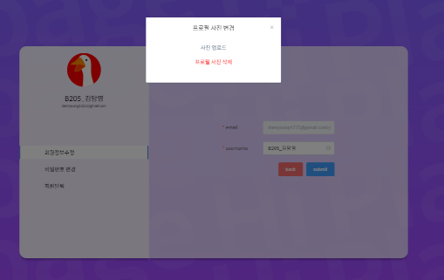

1. 회원정보수정을 누르면 다음과 같은 화면이 나오고 edit 버튼을 통해 정보를 수정 할 수 있다.

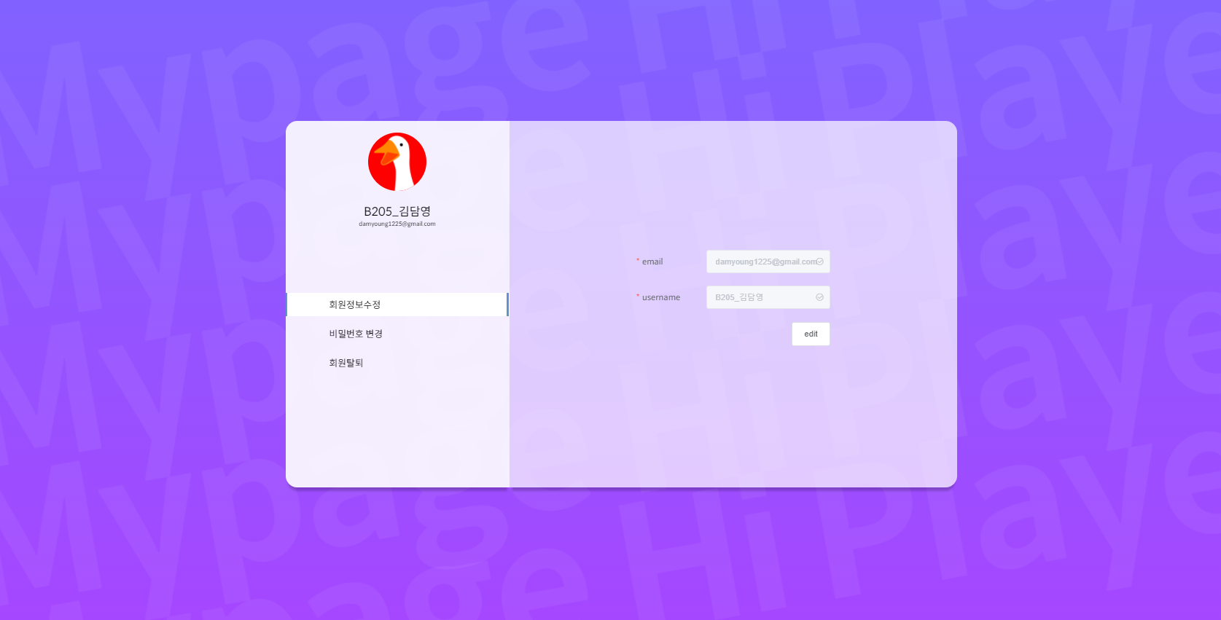

1. 비밀번호 변경을 누르면 다음과 같은 화면이 나오고 현재 비밀 번호와 바꾸고자 하는 비밀 번호를 입력하여 비밀 번호를 변경할 수 있다.

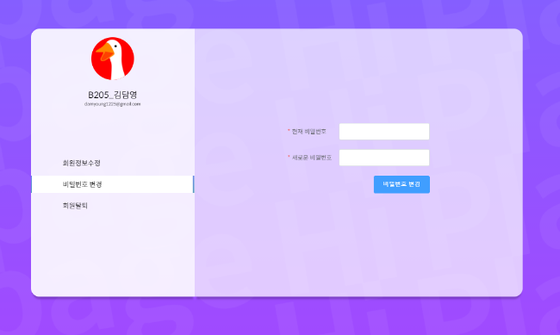

1. 회원탈퇴를 누르면 다음과 같은 화면이 나오고 회원 탈퇴 버튼을 통해 회원 탈퇴를 할 수 있다.

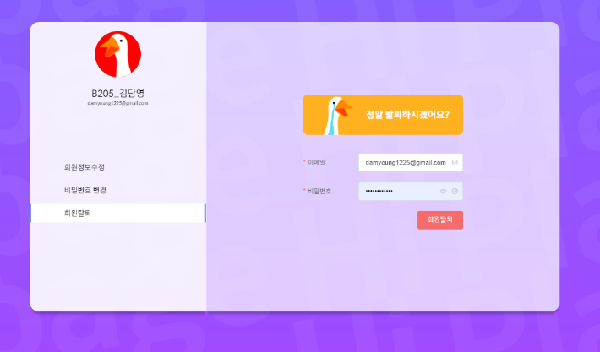

1. 메인화면에서 Game Start 버튼을 눌렀을 시 나오는 게임

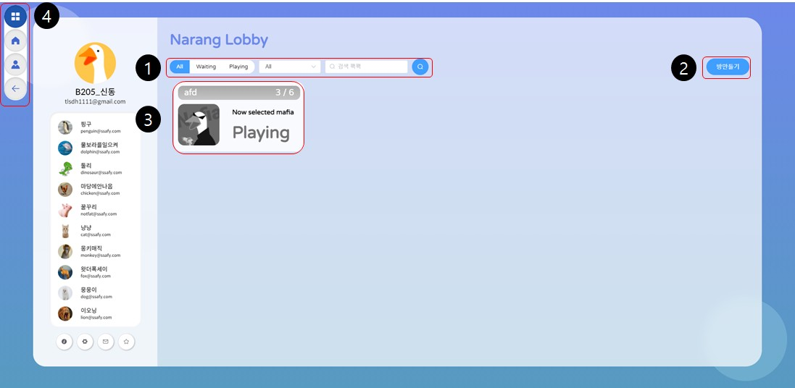

1. 검색 또는 필터를 걸어서 모든 방, 게임 진행 방, 게임 미 진행 방 세 개를 검색할 수 있습니다.
2. 방 만들기 버튼을 클릭하면 아래와 같은 모달 화면이 등장합니다. 해당 모달에 제목, 최대 인원, 비밀번호를 설정하고 완료 버튼을 클릭하면 방을 생성할 수 있습니다.

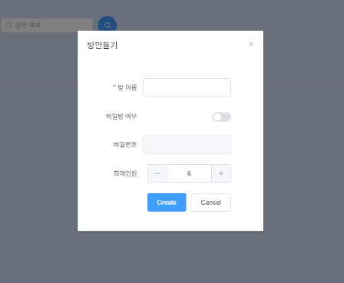

1. 게임 진행 중인 방은 흰색, 미 진행 방은 노란색으로 등장합니다. 게임 미 진행 방만 입장이 가능합니다. 만약, 비밀번호가 걸려있는 방이라면 비밀번호 입력 후 입장할 수 있습니다.
2. 어디서든 볼 수 있는 버튼입니다. 위에서부터 [홈], [마이페이지], [뒤로가기] 입니다.
3. 게임 방

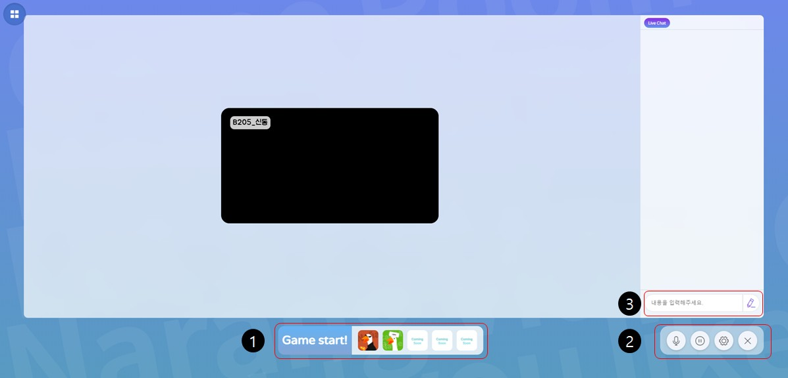

* 1. Coming soon을 제외하고 두 가지 게임(마피아, 콜마이네임) 중 원하는 것을 선택합니다. 게임이 정상적으로 초록색 alert 창이 뜨면서 게임 이름이 뜹니다.
  2. Game Start 버튼을 누르면 선택한 게임을 시작할 수 있고 5초 후 선택된 게임 화면으로 이동합니다.

1. 좌측부터
   1. 오디오 mute 기능으로 음성 송출 여부를 결정 할 수 있습니다.
   2. 비디오 mute 기능으로 비디오 송출 여부를 결정 할 수 있습니다.
   3. 방 정보를 수정할 수 있는 버튼으로 클릭 시 다음과 같은 모달 화면이 나오게 되며 방 정보를 수정할 수 있습니다.

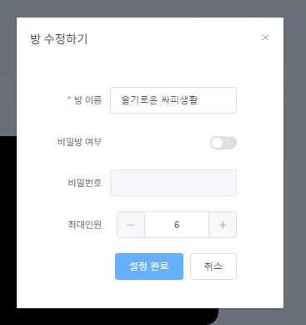

* 1. 방 나가기 버튼으로 클릭 시 게임 로비 화면으로 이동하게 됩니다.

1. 마피아 게임 진행: 낮 시간에 대한 화면입니다.
2. 1번 버튼을 클릭 시 각자 부여 받은 역할을 확인할 수 있다.

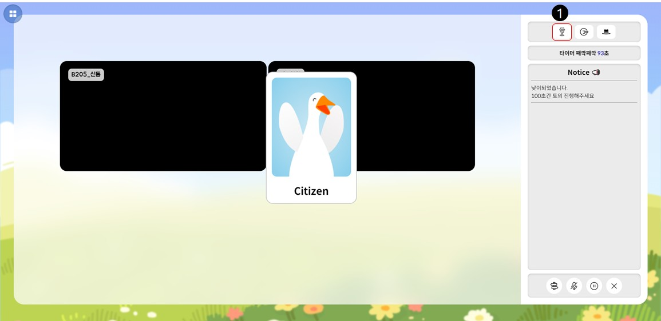

1. 도움말 버튼으로 마피아 게임의 규칙과 진행 방법에 대한 설명을 확인할 수 있습니다.

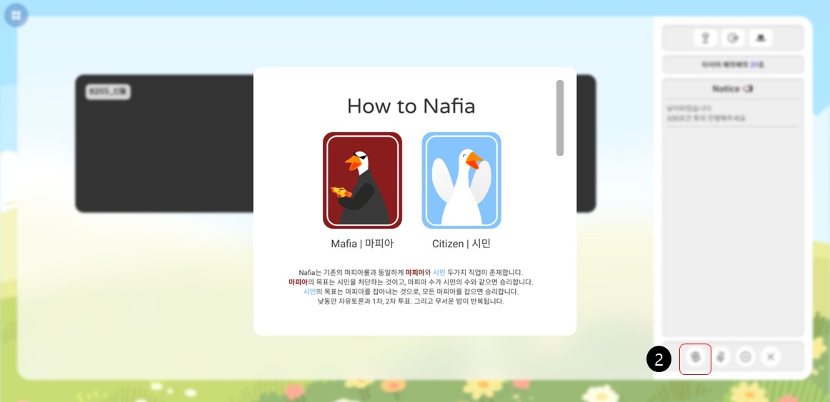

1. 시민만 누를 수 있는 버튼으로 거짓말 탐지기를 사용할 수 있습니다. 버튼을 클릭하게 되면 캠 화면에 마우스를 올릴 시 돋보기 버튼이 나오게 되며, 돋보기 버튼을 누르게 되면 감정 인식 결과에 따라 거짓말인지 또는 진실인지 알려줍니다.

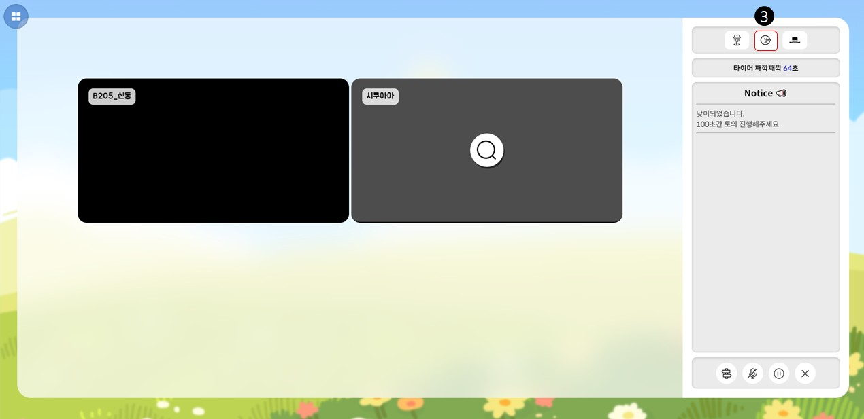

1. 마피아만 누를 수 있는 버튼입니다. 버튼을 누르게 될 시 마피아가 수행해야할 미션을 확인할 수 있으며, 부여 받은 미션과 동일한 동작을 취해야 합니다. 미션 성공을 성공해야만 마피아가 밤에 시민을 죽일 수 있는 기회가 주어집니다.

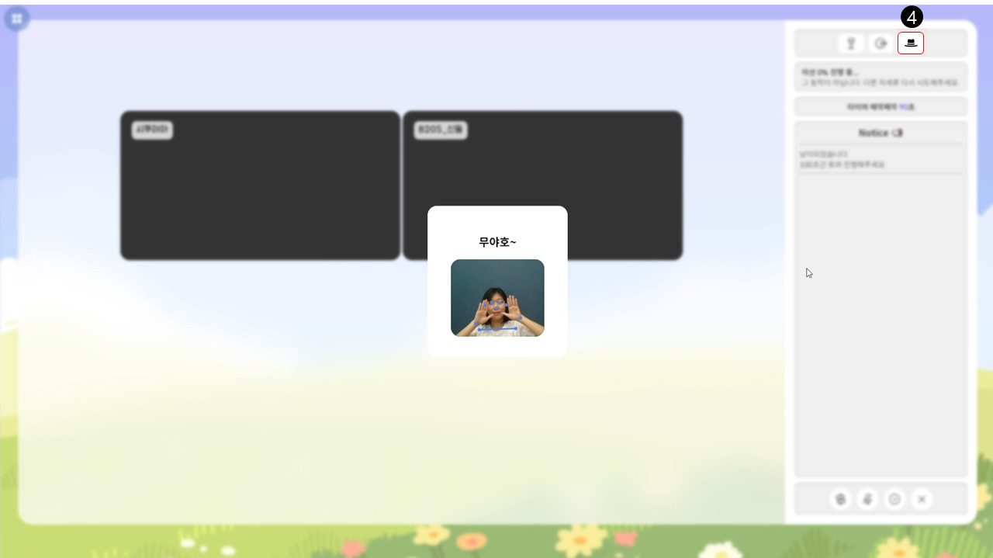

1. 100초간 낮 회의 시간이 지나면 낮 1차 투표가 진행됩니다. 마피아로 의심되는 사람을 투표할 수 있으며 최다 득표자가 결정 되면 낮 2차 투표가 진행됩니다. 만약 최다 득표자가 결정 되지 않으면 바로 밤으로 이동하게 됩니다.

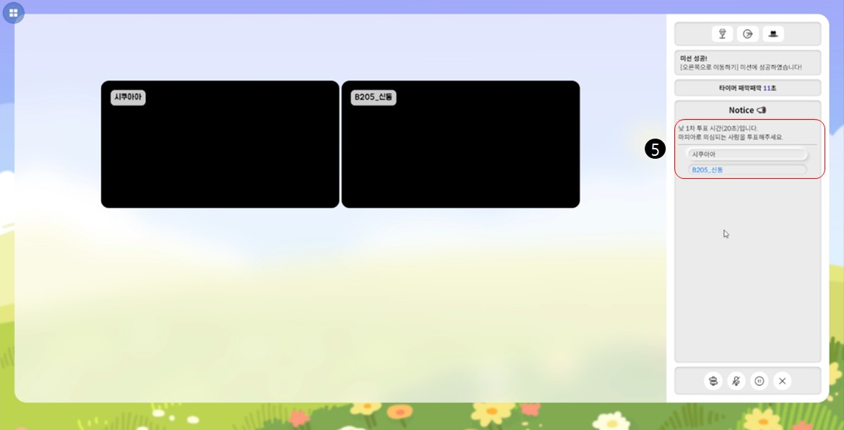

1. 낮 2차 투표 시간입니다. 낮 1차 투표에서 최다 득표자로 정해진 사람에게 최후 변론 기회가 주어지게 되며, 그 외 나머지 사람들에게는 최다 득표자의 변론을 듣고 찬반 투표할 수 있는 시간입니다. 과반수 이상이 동의를 해야만 최다 득표자를 죽일 수 있습니다.

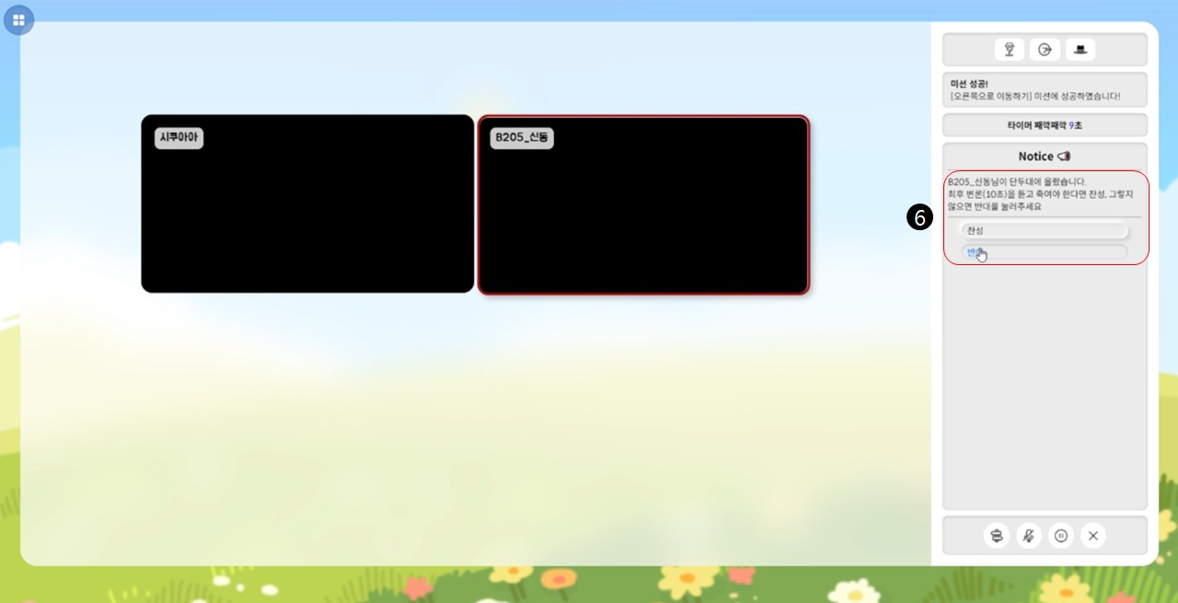

1. 마피아 게임 진행 : 밤 시간에 대한 화면입니다.
2. 시민일 때 밤 화면입니다. 시민은 밤에 다른 사람들의 화면을 볼 수 없고 들을 수도 없습니다. 즉, 시민은 밤 시간 동안 할 수 있는 것이 아무것도 없습니다.

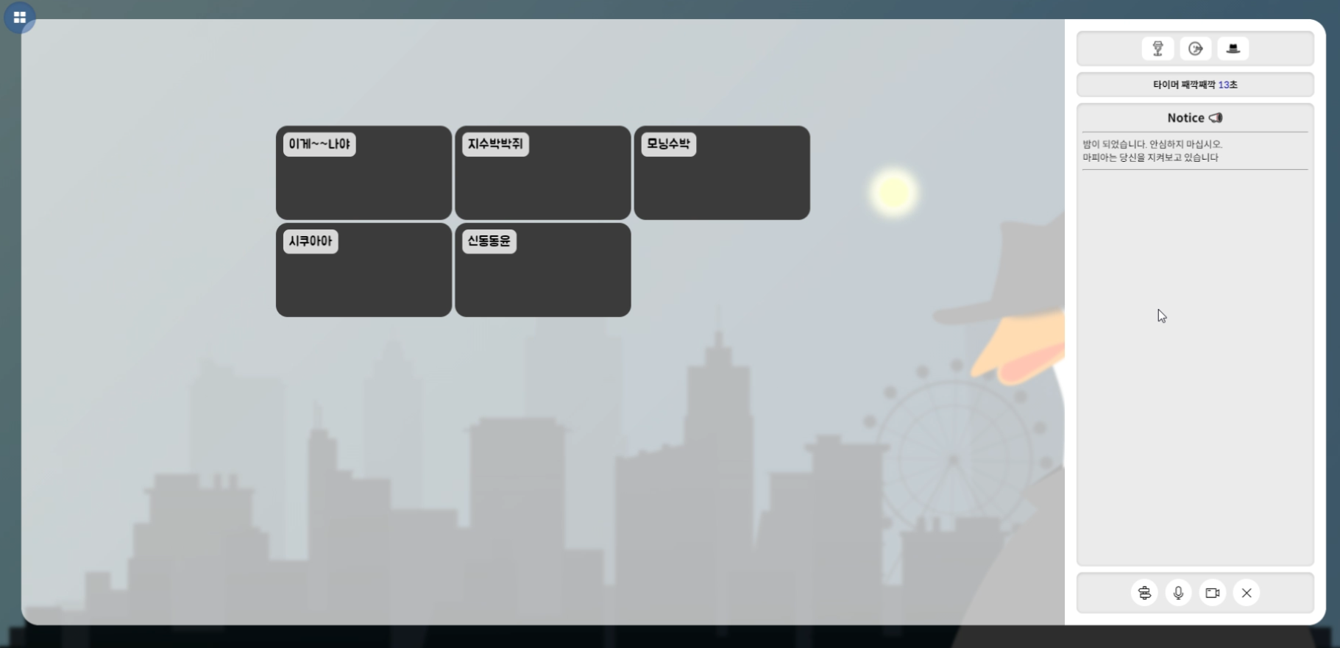

1. 마피아일 때 밤 화면입니다. 마피아는 모든 사람들의 화면을 볼 수 있으며 음성을 들을 수 있습니다. 시민들은 마피아의 화면을 볼 수도 없고 들을 수도 없기 때문에 마피아들끼리 얘기를 할 수 있는 유일한 시간입니다. 낮에 마피아 미션을 수행했을 경우 시민을 마피아들끼리 투표를 통해 죽일 수 있게 되며, 미션을 수행하지 않았을 경우 시민을 죽일 수 없습니다. 아래 화면은 마피아가 미션을 성공 했을 때 화면입니다.

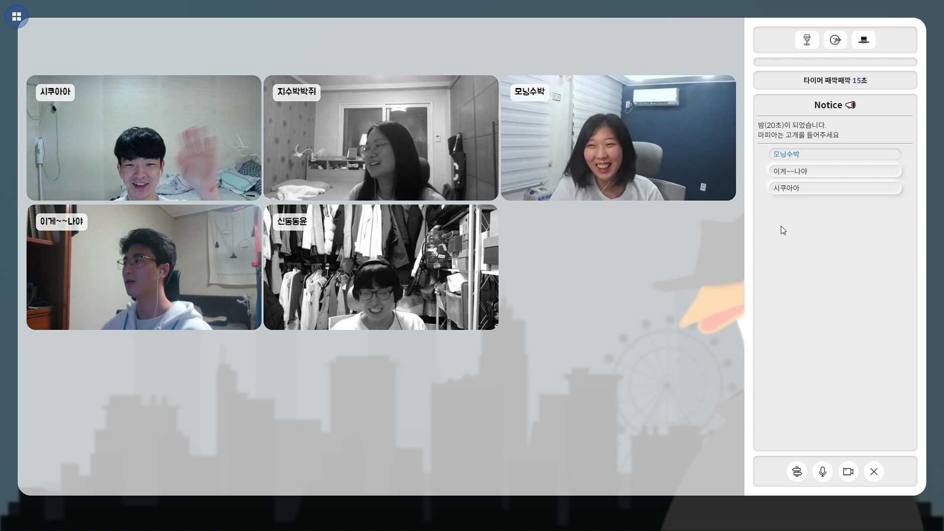

1. 콜마이 네임

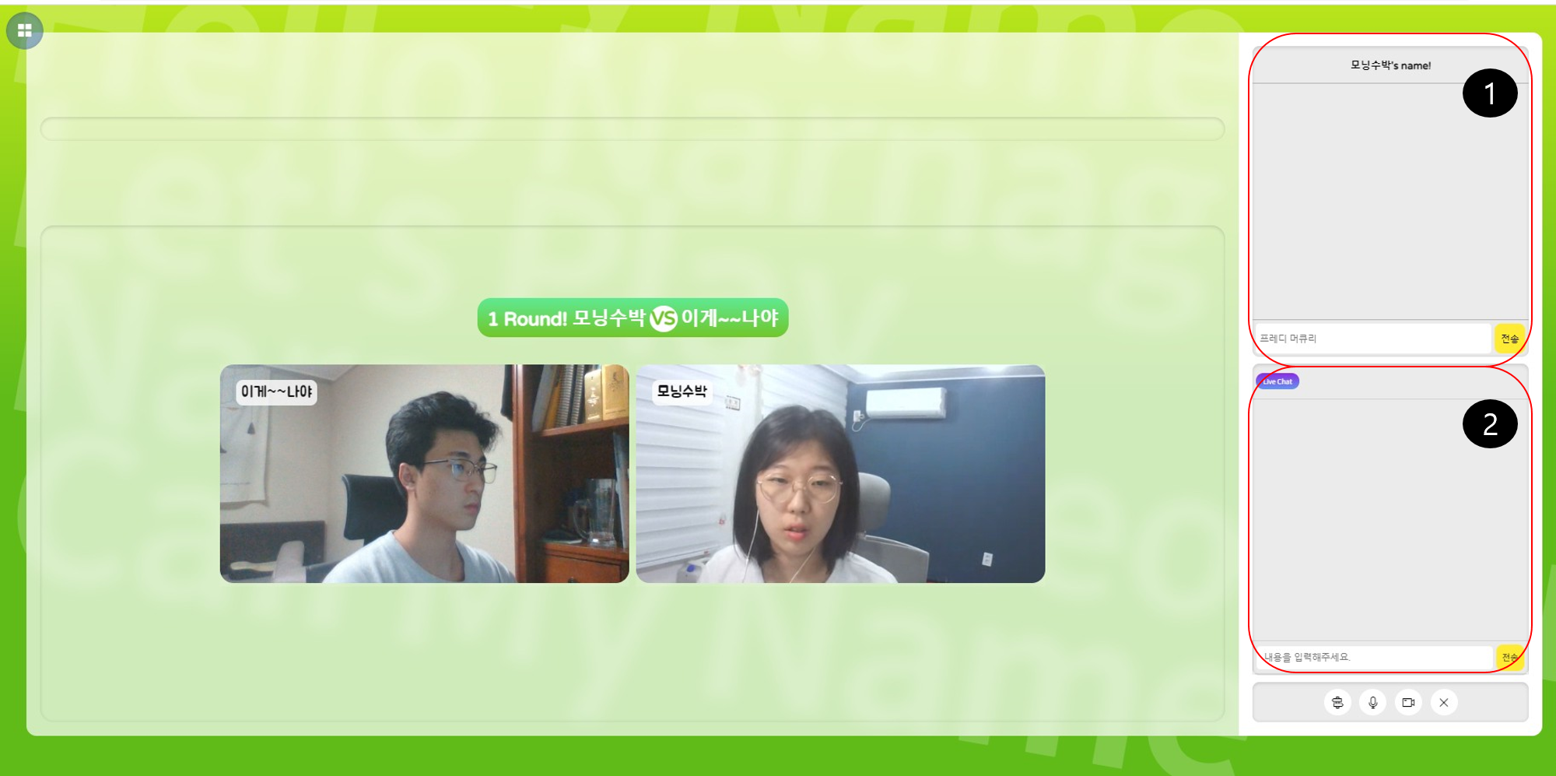

* 1. 참여자의 제시어를 정할 수 있는 공간입니다. 제시어가 적용될 사람을 제외한 모든 사람들은 제시어를 정하는데 참여할 수 있습니다. 전송 버튼을 누르면 다른 사람들에게도 공유가 되어 투표할 수 있게 됩니다. 아무것도 입력을 하지 않고 전송을 누르게 되면 디폴트 값이, 입력을 하면 입력한 값이 다른 사람들에게 공유가 됩니다.
  2. 자유롭게 모든 유저가 채팅 할 수 있는 공간입니다.
  3. 콜마이네임에 대한 게임 설명과 진행 방법을 확인할 수 있는 버튼입니다.

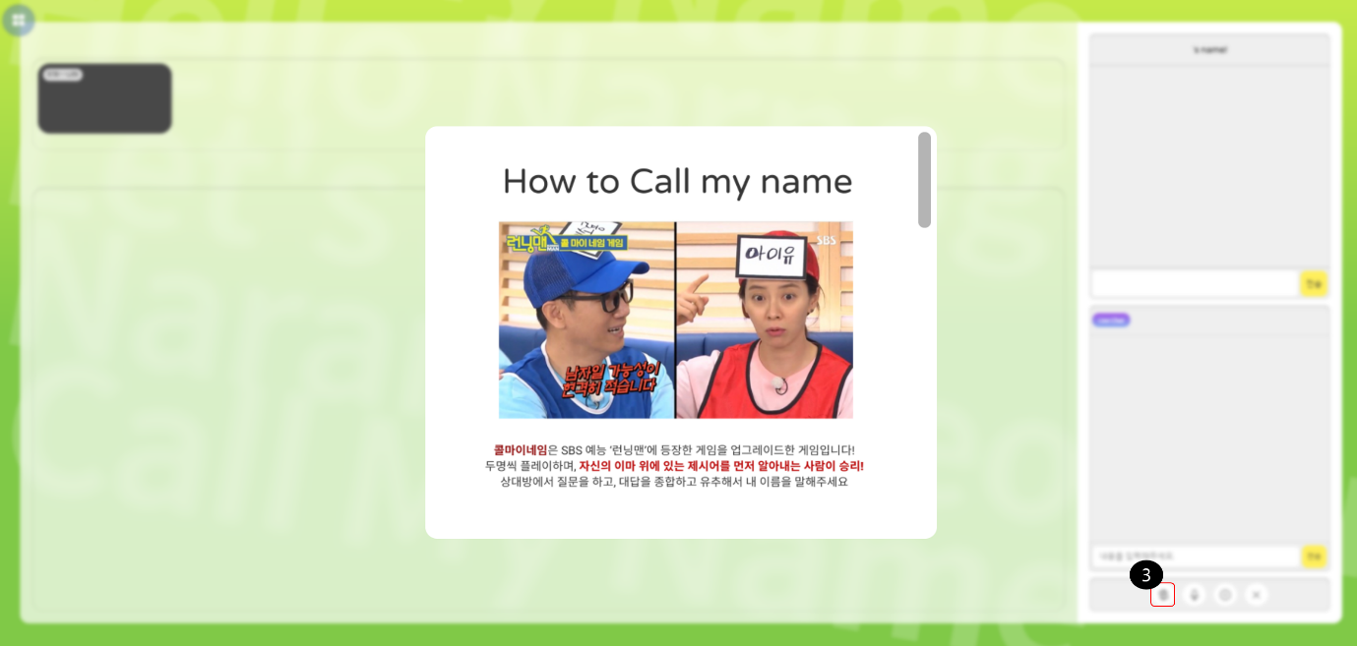

* 1. 전송한 제시어는 위에 화면과 같이 모두가 볼 수 있게 공유가 되며 제시어 클릭으로 투표를 할 수 있으며 투표된 개수가 오른쪽에 숫자로 나타내게 됩니다. 투표를 확정 짓기 위해선 Vote Complete 버튼을 누르면 투표를 종합하게 됩니다.

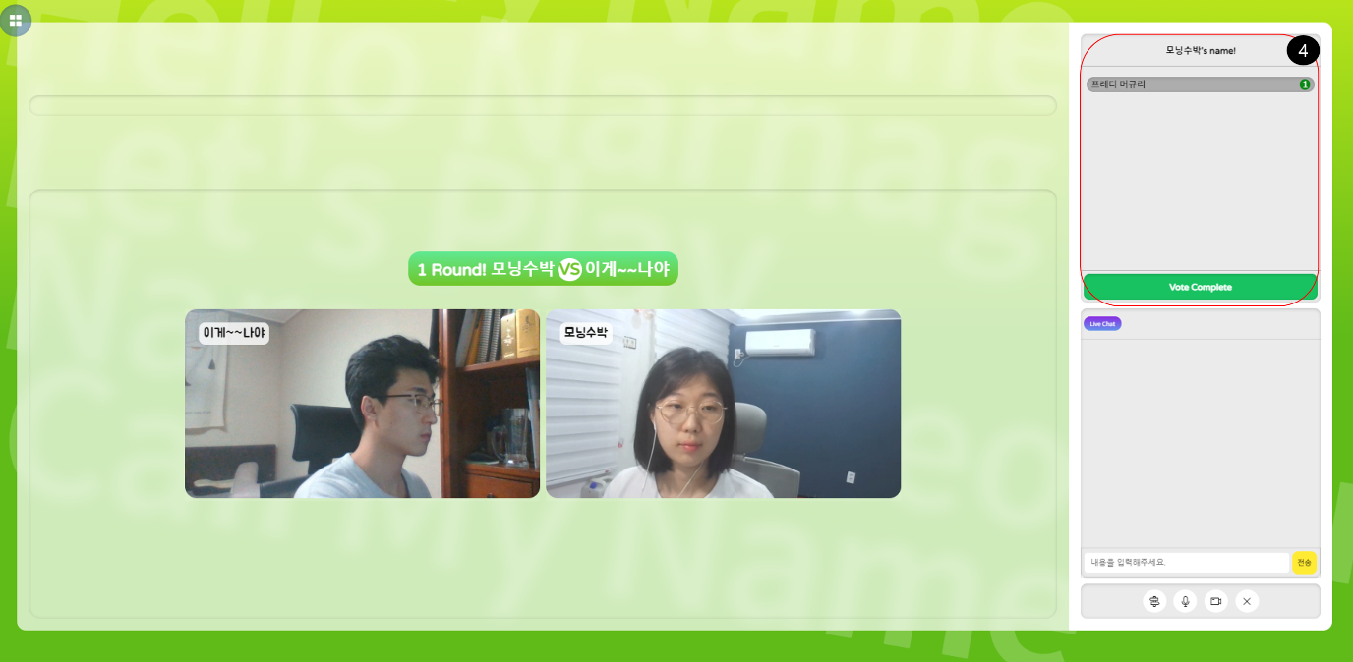

* 1. 모든 사람이 투표를 확정 짓고 Vote Complete 버튼을 누르게 되면 다음과 같은 화면이 뜨게 되고 잠시 후 본 게임이 시작됩니다.

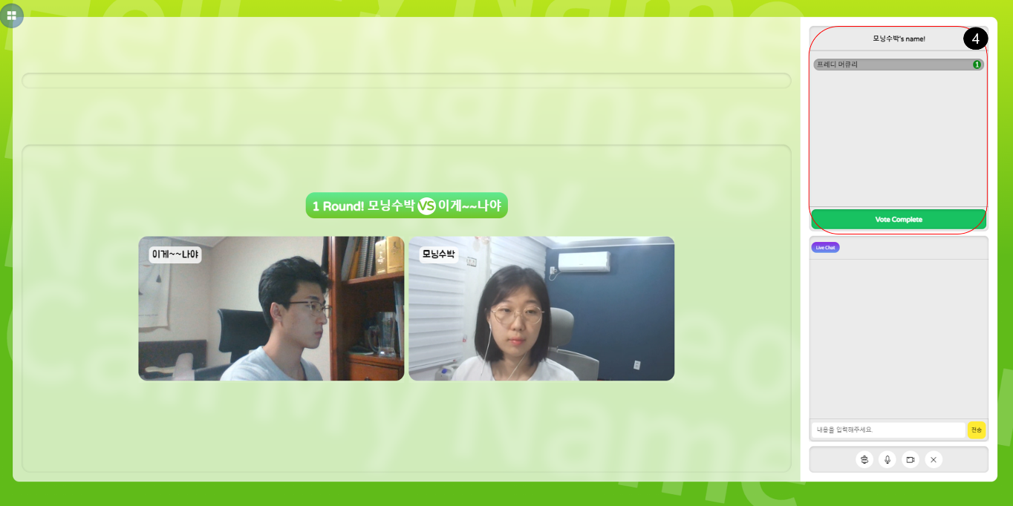

* 1. ‘정답’이라고 외치게 되면 정답을 말 할 수 있으며, 5초이내 정답을 맞춰야 합니다. 정답이 틀렸을 경우 X표시가 나옵니다.

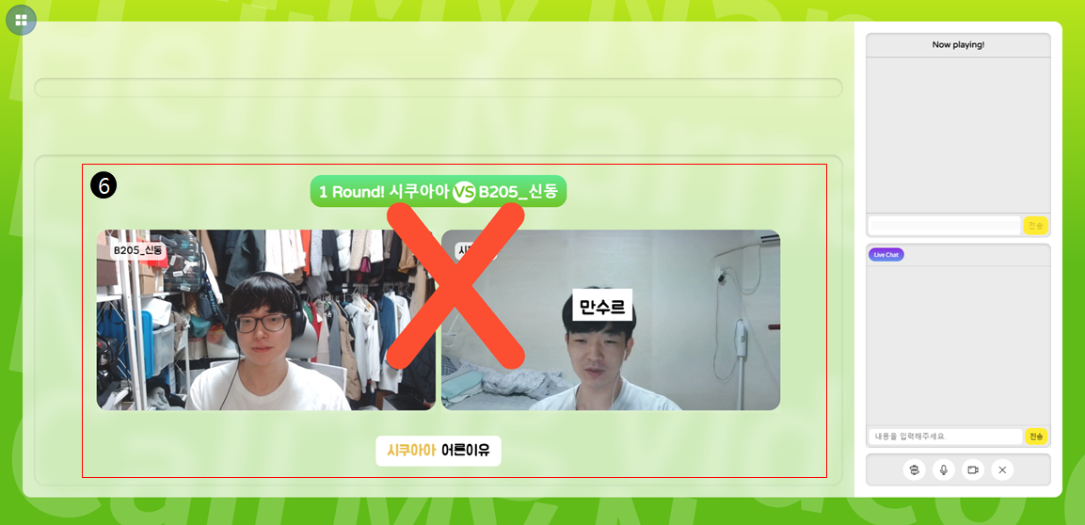

* 1. 정답이 맞았을 경우 O표시가 나오게 되고 현재 게임을 종료하고 다음 게임으로 진행됩니다. 만약, 다음 게임이 없을 경우 게임방화면으로 이동하게 됩니다.

